- Чи будуть інтерполяційні поліноми, побудовані по формулам (5.2)-(5.3); (5.4) і (5.7) однакові ?

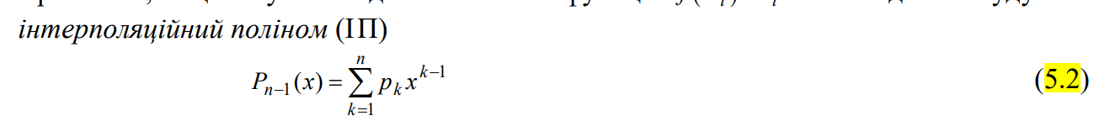
Так, однакові, але просто представлені у вигляді різних формул.

- Нехай маємо два вектори 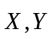 - вузли і значення функції 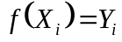. Чи можна побудувати інтерполяційний поліном(5.2) у формі Ньютона не вико-ристовуючи додаткових векторів ?

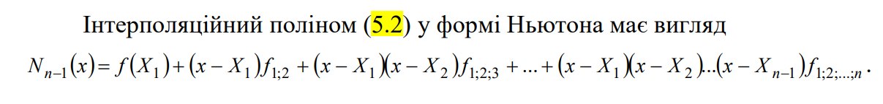
Форма Ньютона є представленням полінома (5.2) у вигляді різницевого аналога формули Тейлора. Отже, так.

- Для різницевих похідних правої, центральної і 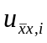, використовуючи формулу Тейлора, знайти вираз локальної похибки
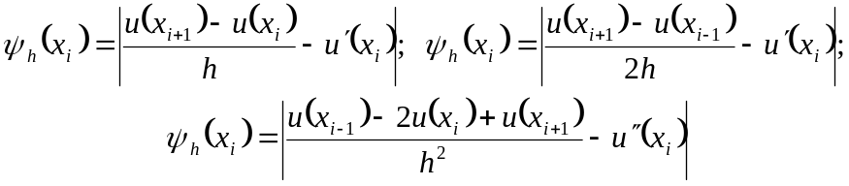
в точці .

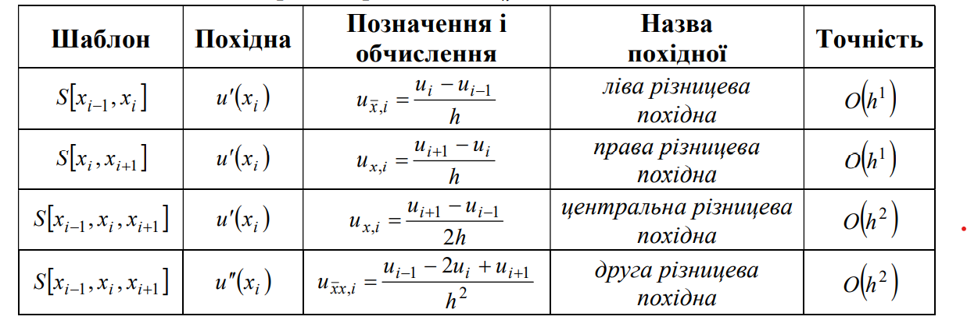

Для отримання вищої точності можна збільшити кількість точок шаблону або скористатися формулою Рунге-Ромберга.

- Застосувати формули Рунге-Ромберга до квадратурної формули (КФ) трапецій. Чи отримаємо теж КФ ? Якщо “так”, то яку ?

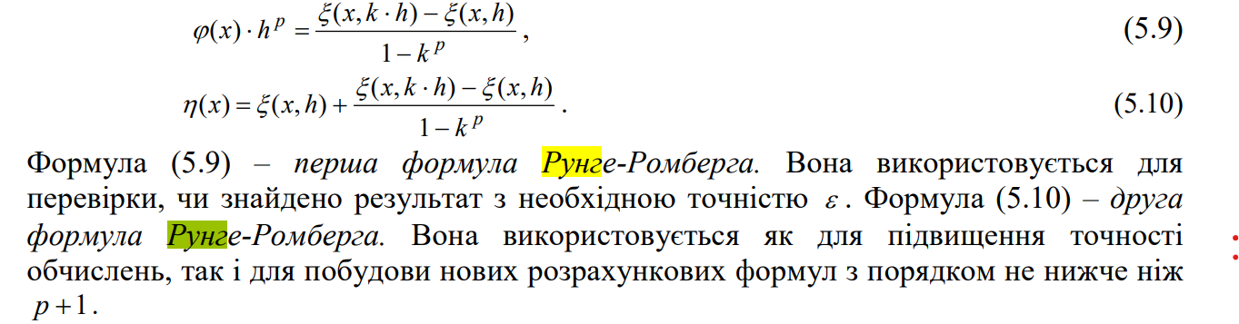
Так
